MÔ TẢ GIAO DIỆN

**1. Mô tả giao diện Mangament Menu.**

Giao diện:

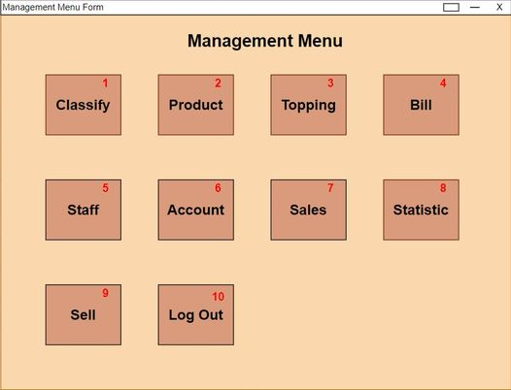

|  |  |  |  |  |  |  |
| --- | --- | --- | --- | --- | --- | --- |
| STT | TÊN | KIỂU | Ý NGHĨA | MIỀN GIÁ TRỊ | MIỀN GIÁ TRỊ MẶC ĐỊNH | GHI CHÚ |
| 1 | lbManagement Menu. | JLabel | Tiêu đề của giao diện |  |  |  |
| 2 | btnClassify | JButton | Nút xử lý chức năng quản lý thể loại sản phẩm |  |  |  |
| 3 | btnProduct | JButton | Nút xử lý chức năng quản lý sản phâ |  |  |  |
| 4 | btnTopping | JButton | Nút xử lý chức năng quản lý món thêm |  |  |  |
| 5 | btnBill | JButton | Nút xử lý chức năng quản lý đơn hàng |  |  |  |
| 6 | btnStaff | JButton | Nút xử lý chức năng quản lý nhân viên |  |  |  |
| 7 | btnAccount | JButton | Nút xử lý chức năng quản lý tài khoản |  |  |  |
| 8 | btnSales | JButton | Nút xử lý chức năng thống kê hóa đơn |  |  |  |
| 9 | btnStatistic | JButton | Nút xử lý chức năng thống kê thể loại sản phẩm |  |  |  |
| 10 | btnSell | JButton | Nút xử lý chức năng quản lý bán hàng |  |  |  |
| 11 | btnLogout | JButton | Nút xử lý chức thoát ra khỏi giao diện hiện tại |  |  |  |

**2. Mô tả giao diện chức năng Sell Menu**

Giao diện:

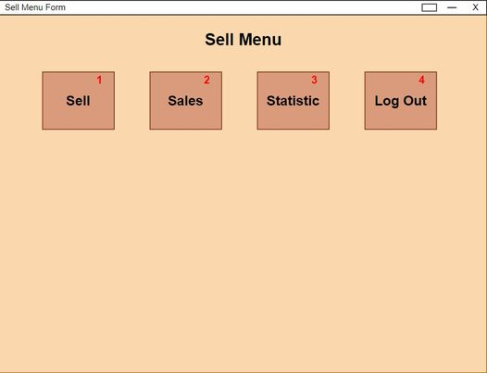

|  |  |  |  |  |  |  |
| --- | --- | --- | --- | --- | --- | --- |
| STT | TÊN | KIỂU | Ý NGHĨA | MIỀN GIÁ TRỊ | MIỀN GIÁ TRỊ MẶC ĐỊNH | GHI CHÚ |
| 1 | lbSellMenu | JLabel | Tiêu đề của giao diện |  |  |  |
| 2 | btnSell | JButton | Nút sử lý chức năng bán hàng |  |  |  |
| 3 | btnSales | JButton | Nút sử lý chức năng thống kê hóa đơn |  |  |  |
| 4 | btnStatistic | JButton | Nút sử lý chức năng thống kê thể loại sản phẩm |  |  |  |
| 5 | btnLogOut | JButton | Nút sử lý chức năng thoát ra khỏi giao diện hiện tại |  |  |  |

**3. Mô tả giao diện quản lý sản phẩm**

Giao diện:

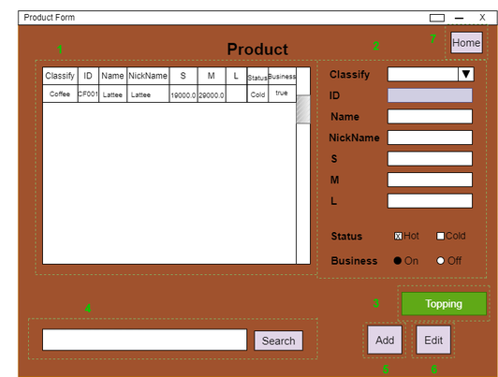

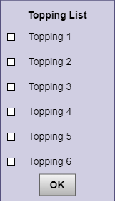

|  |  |  |  |  |  |  |
| --- | --- | --- | --- | --- | --- | --- |
| STT | TÊN | KIỂU | Ý NGHĨA | MIỀN GIÁ TRỊ | MIỀN GIÁ TRỊ MẶC ĐỊNH | GHI CHÚ |
| 1 | lbProduct | JLabel | Tiêu đề của giao diện |  |  |  |
| 2 | btnHome | JButton | Nút sử lý chức năng quay lại trang chủ |  |  |  |
| 3 | btnTopping | JButton | Nút sử lý chức năng xem món thêm |  |  |  |
| 4 | btnAdd | JButton | Nút sử lý chức năng thêm |  |  |  |
| 5 | btnEdit | JButton | Nút sử lý chức năng sửa |  |  |  |
| 6 | btnSearch | JButton | Nút sử lý chức năng tìm kiếm |  |  |  |
| 7 | lbClassify | JLabel | Tên gọi của ô nhập thể loại sản phẩm |  |  |  |
| 8 | lbID | JLabel | Tên gọi của ô nhập mã sản phẩm |  |  |  |
| 9 | lbName | JLabel | Tên gọi của ô nhập tên sản phẩm |  |  |  |
| 10 | lbNickName | JLabel | Tên gọi của ô nhập tên khác sản phẩm |  |  |  |
| 11 | lbS | JLabel | Tên gọi của ô nhập size sản phẩm |  |  |  |
| 12 | lbM | JLabel | Tên gọi của ô nhập size sản phẩm |  |  |  |
| 13 | lbL | JLabel | Tên gọi của ô nhập size sản phẩm |  |  |  |
| 14 | lbStatus | JLabel | Tên gọi của ô nhập tình trạng sản phẩm |  |  |  |
| 15 | lbBusiness | JLabel | Tên gọi của ô nhập tình trạng kinh doanh sản phẩm |  |  |  |
| 16 | txClassify | JTextField. | Ô để nhập thể loại sản phẩm |  |  |  |
| 17 | txID | JTextField. | Ô để nhập mã sản phẩm |  |  | Ô này người dùng không được nhập, hệ thống tự tạo giá trị |
| 18 | txName | JTextField. | Ô để nhập tên sản phẩm |  |  | Ô này không được để trống |
| 19 | txNickName | JTextField. | Ô để nhập tên khác sản phẩm |  |  | Ô này không được để trống |
| 20 | txS | JTextField. | Ô để nhập size sản phẩm |  |  |  |
| 21 | txM | JTextField. | Ô để nhập size sản phẩm |  |  |  |
| 22 | txL | JTextField. | Ô để nhập size sản phẩm |  |  |  |
| 23 | btnHot | JRadioButton. | Ô để tích chọn trạng thái sản phẩm |  |  | Buộc phải chọn nếu ô Cold không được chọn |
| 24 | btnCold | JRadioButton. | Ô để tích chọn trạng thái sản phẩm |  |  | Buộc phải chọn nếu ô Hot không được chọn |
| 25 | btnOn | JRadioButton. | Ô để tích chọn trạng thái kinh doanh sản phẩm |  |  | Buộc phải chọn nếu ô Off không được chọn |
| 26 | btnOff | JRadioButton. | Ô để tích chọn trạng thái kinh doanh sản phẩm |  |  | Buộc phải chọn nếu ô On không được chọn |
| 27 | lbToppingList | JLabel | Tên gọi của ô nhập danh sách món thêm |  |  |  |
| 28 | btnTopping1 | JRadioButton | Ô để tích chọn thể moại món thêm |  |  | Buộc phải chọn một ô trong danh sách hiển thị |
| 29 | btnTopping2 | JRadioButton | Ô để tích chọn thể moại món thêm |  |  | Buộc phải chọn một ô trong danh sách hiển thị |
| 30 | btnTopping3 | JRadioButton | Ô để tích chọn thể moại món thêm |  |  | Buộc phải chọn một ô trong danh sách hiển thị |
| 31 | btnTopping4 | JRadioButton | Ô để tích chọn thể moại món thêm |  |  | Buộc phải chọn một ô trong danh sách hiển thị |
| 32 | btnTopping5 | JRadioButton | Ô để tích chọn thể moại món thêm |  |  | Buộc phải chọn một ô trong danh sách hiển thị |
| 33 | btnTopping6 | JRadioButton | Ô để tích chọn thể moại món thêm |  |  | Buộc phải chọn một ô trong danh sách hiển thị |
| 34 | tbProduct | JTable | Bảng hiển thị danh sách sản phẩm |  |  |  |
| 35 | srProduct | JScrollPane. | Thanh trượt cho bảng danh sách sản phẩm |  |  |  |
| 36 | txSearch | JTextField | Ô để nhập từ khóa tìm kiếm |  |  |  |